Отчет о проведении межрайонной природоохранной акции «Нашим рекам-чистые берега» в городе Николаевске Волгоградской области детьми и родителями группы раннего возраста МБДОУ детский сад «Сказка».

Отношение к своему краю во многом определяется впечатлениями полученными детьми от общения с природой. Азбука природы должна изучаться с детства. Все связано со всем. Не навреди!
Всем известна притягательная сила родников. Из земных глубин они выносят на поверхность живительную влагу. И нигде – ни в людных местах, ни в глухой тайге – родник не остается незамеченным, к нему всегда есть тропа – он нужен не только людям, но и зверям, птицам. Эта притягательная сила родников имеет глубокие исторические корни. Вода в них всегда была чище воды рек, озер и любых других поверхностных источников. Поэтому люди издавна стремились пользоваться родниками, сохраняли и обустраивали источники. Конечно, в современных системах водоснабжения, родники играют очень скромную роль. И все - таки родниками продолжают пользоваться до сих пор. Их воду берут для питья, родниковой водой исцеляются.
Сберечь родники — живительные источники силы и здоровья всего живого на Земле — значит сберечь не только саму Землю, но и душу человеческую. Испокон веков родник воспринимается как спасительный. «Нерукотворный храм под открытым небом…» Каждый из нас низко кланяется ему, чтоб испить живой родниковой воды В знойный день она обжигает прохладою, разливаясь по телу и переполняя душу до боли щемящим чувством к родной Земле-матушке. Родина — это и наши родники, запрятавшиеся в зарослях камыша и густой травы, под ракитовым кустом, у подножия горы, в лесу…
На нашей земле жизнь бурлит там, где журчит вода, оповещая все живое, что готова и дальше поддерживать природный баланс. Мы с уверенностью и гордостью можем сказать, что ключи подземной воды есть на родной Николаевской земле и это богатство мы должны сохранить.
Решив поучаствовать в межрайонной природоохранной акции «Нашим рекам-чистые берега» мы решили начать работу со знакомства детей и родителей нашей группы с достопримечательностью нашего Николаевского района - родником. И нам представилась возможность ближе познакомиться с этим даром природы. Мы очень любим свой край и хотим, чтобы родник, который есть у нас, радовал своей живительной водой всех желающих еще много, много лет.
Организовав детей и родителей, мы, 9 июня 2018 года организовали экскурсию на родник. Прибыв на назначенное место, мы были поражены в каком состоянии наш родник.
Паспорт родника «Николаевский».
Адрес: окрестность города Николаевска Волгоградской области.
Местоположение: родник расположен в 9 километрах от города, высота над уровнем воды в ручье 0,5 м.
Характеристика местности: родник находится на склоне холма.
Растительность вблизи родника:
- травянистые растения: крапива, осот, осока, одуванчик лекарственный.
- деревья: ива, сосна, тополь, лох.
Животный мир вблизи водоема:
- черви, червь дождевой;
- земноводные: лягушка;
- насекомые: комар-пискун, водомерка, гусеница, бабочка, стрекоза;
- птицы: скворцы, воробьи.
Характеристика почвы: почва представляет глину, песчаник.
Размеры родника: 2х2 м, средняя глубина – 50 см.
Выход родника: источник просачивается из почвы в нижней части песчаной породы и стекает в ручей.
Характер истечения: из стенок нижней части песчаной породы. Температура воды +15.
Свойства воды из родника: органолептические показатели – родниковая вода имеет запах. Химически анализ воды подтверждает наличие сероводорода.
Влияние на окружающую местность: увлажнение, есть размывы.
Хозяйственное использование источника: использование.
Участие источника в питании реки: питает ручей.
Заключение: вода пригодна для исцеления.
Санитарное состояние родника на период обнаружение: неудовлетворительное, завален проход ручья к реке Волге, территория не облагорожена.

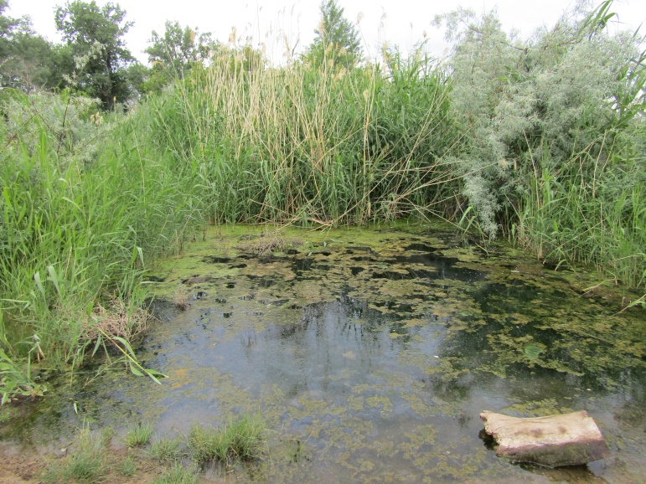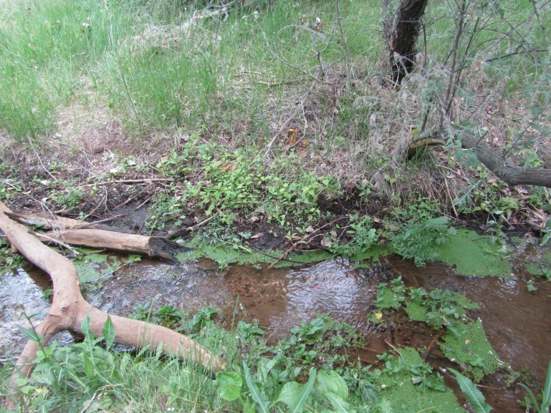

Увидев родник в плачевном состоянии, мы решили организовать уборку территории прилегающей к роднику.
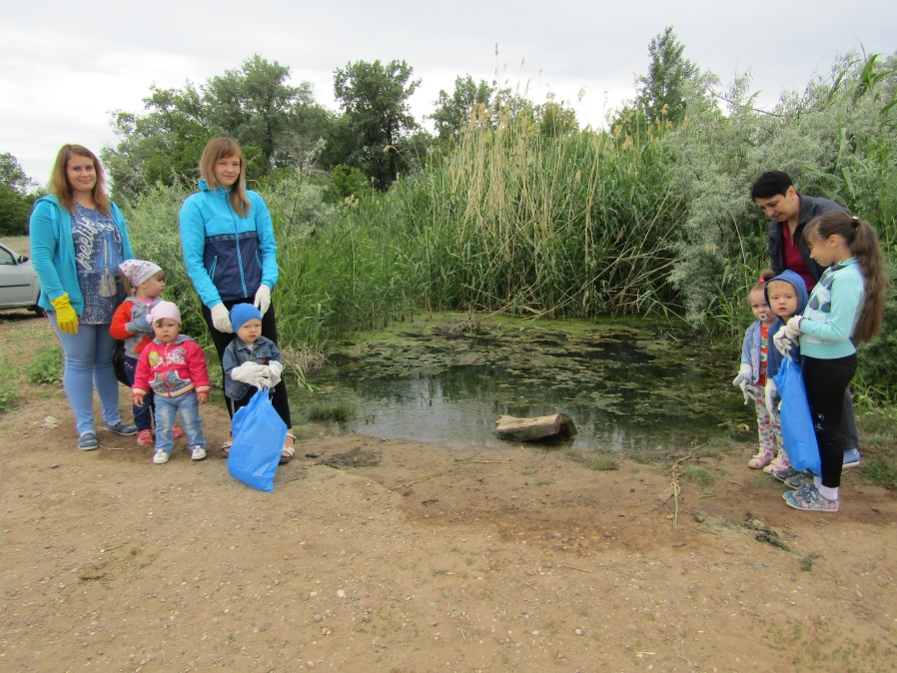

Вооружившись перчатками, мешками для мусора мы дружно принялись за работу.

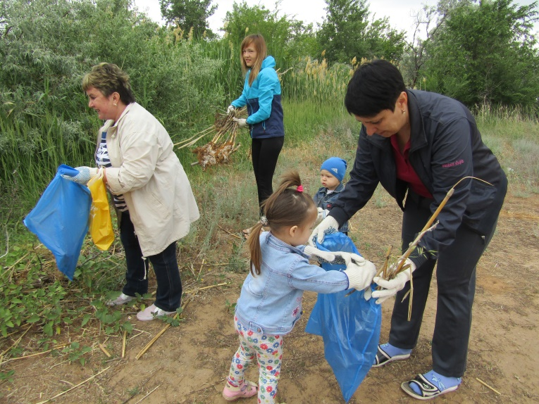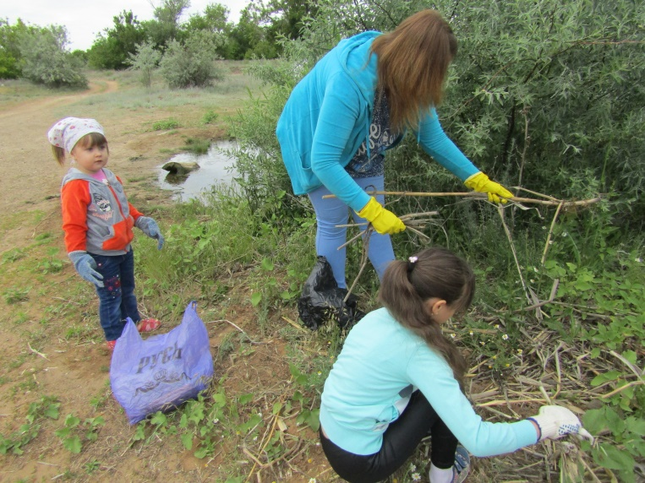

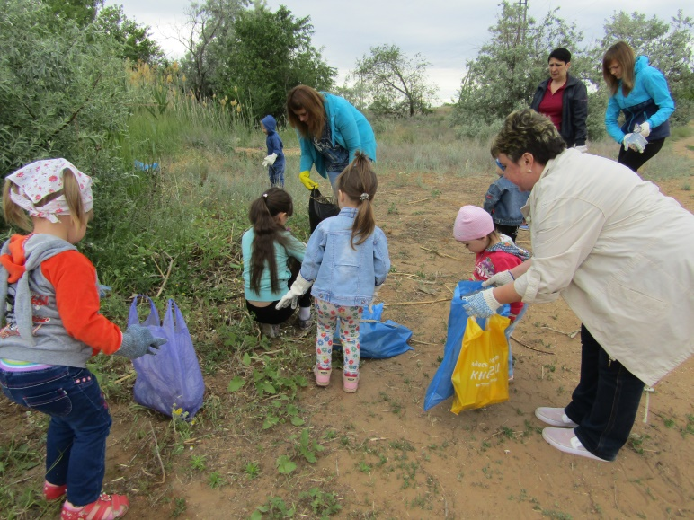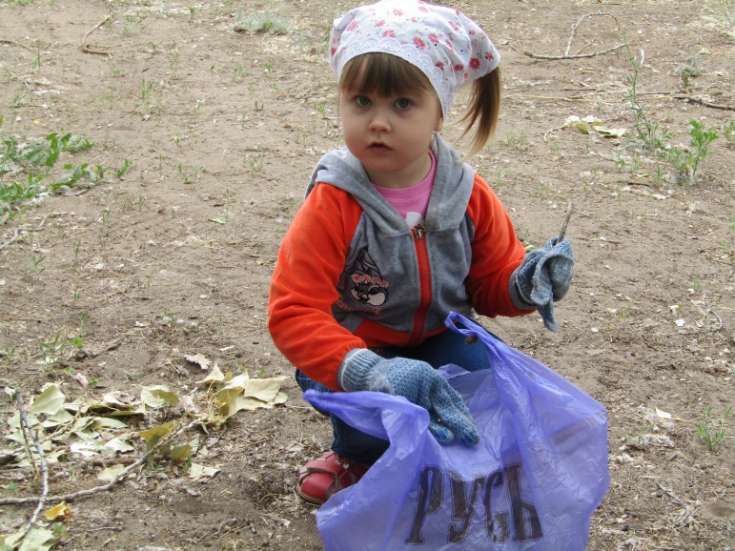
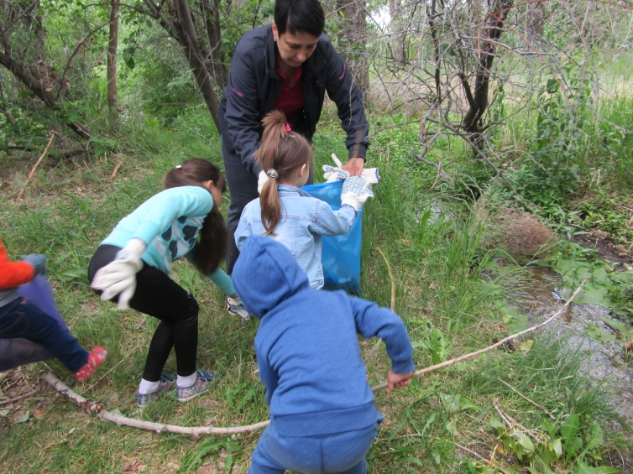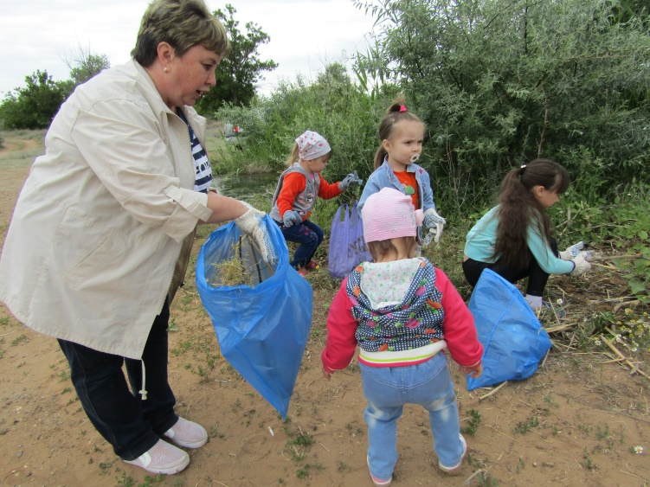

Акция была проведена в окрестности города Николаевска Волгоградской области около родника «Николаевский», детьми и родителями МДОУ детский сад «Сказка» города Николаевска Волгоградской области в количестве 10 человек. Акцию организовали воспитатели: Кутепова Наталья Владимировна /9-827-066-91-81/ и Колесниченко Светлана Николаевна /8-937-703-86-48/. На территории родника «Николаевский» мы собрали сухие ветки, камни, листья, траву в объеме 20 кг. Очищенная территория от мусора площадью – 50 кв.м.

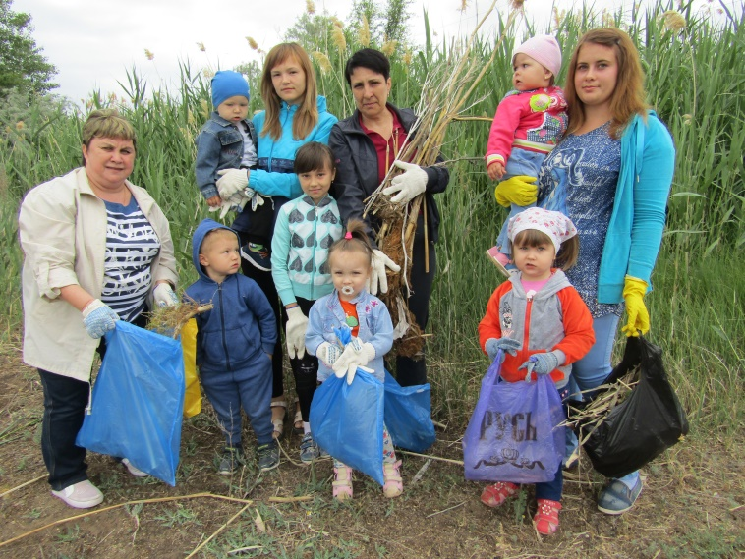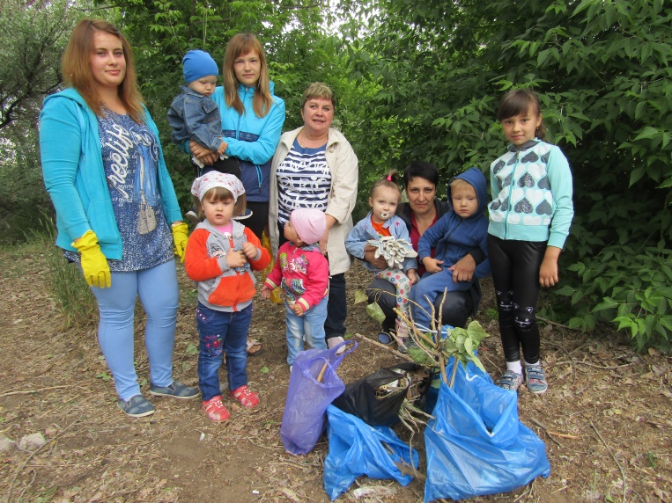
Мы с родителями и детьми нашей группы не остановились на достигнутом и решили организовать еще одну акцию, но уже на берегу реки Волги. 25 июня 2018 года мы провели субботник по очистке территории берега реки Волги.
Воспитатели, дети и родители МДОУ детский сад «Сказка» города Николаевска Волгоградской области в количестве 14 человек. На территории реки Волги мы собрали сухие ветки, камни, листья, траву, пластиковые бутылки в объеме - 30 кг. Очищенная территория от мусора площадью – 70 кв. м.
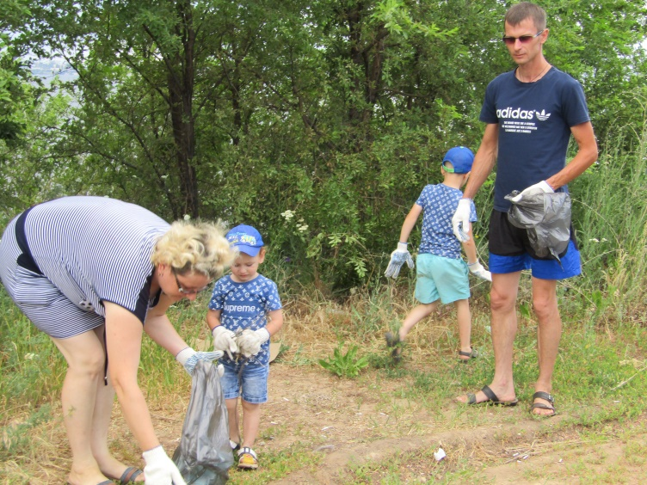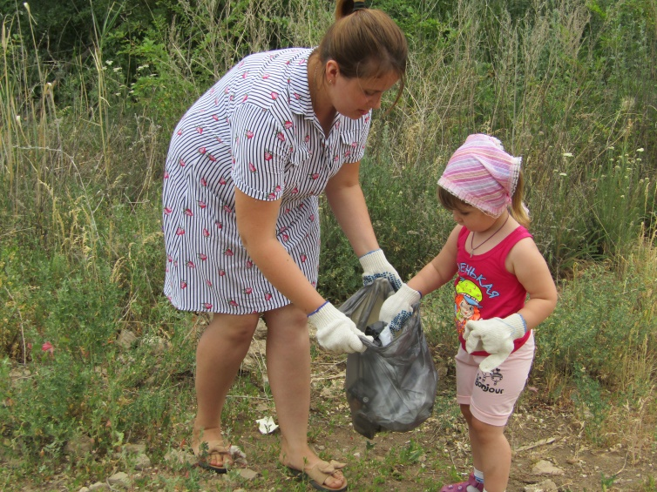

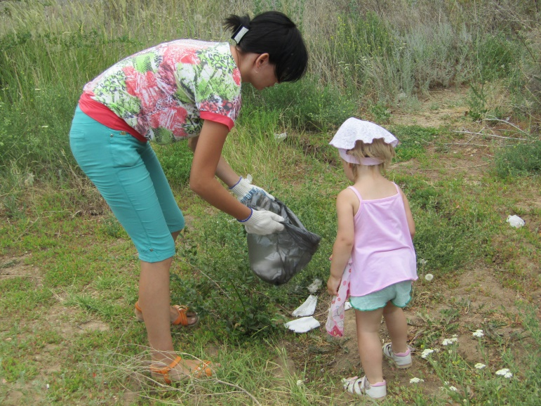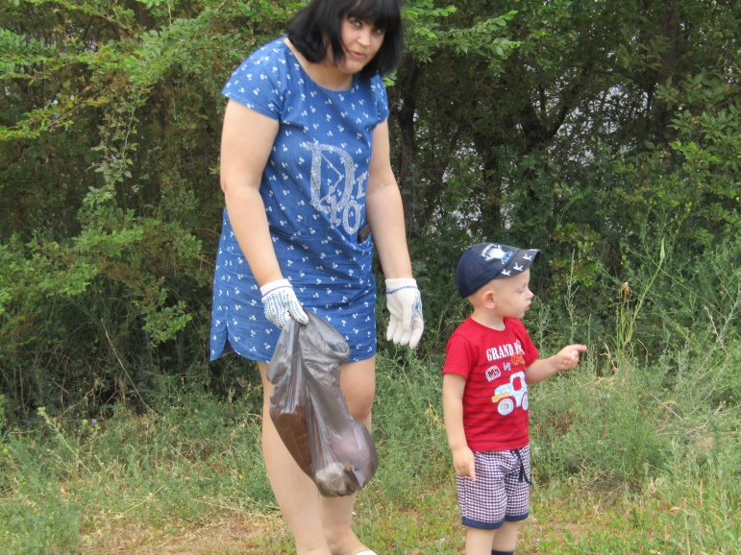
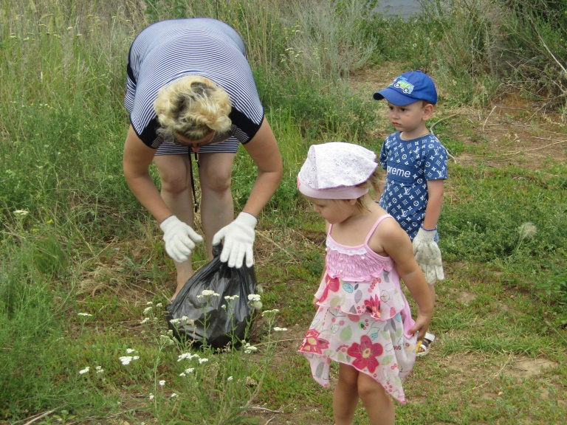

Итог:
В общей сложности детьми, родителями и воспитателями МДОУ детский сад «Сказка» города Николаевска Волгоградской области было очищено от мусора 120 кв. м. Собрано мусора в объеме – 50 кг. В акции приняли участие 24 человека.
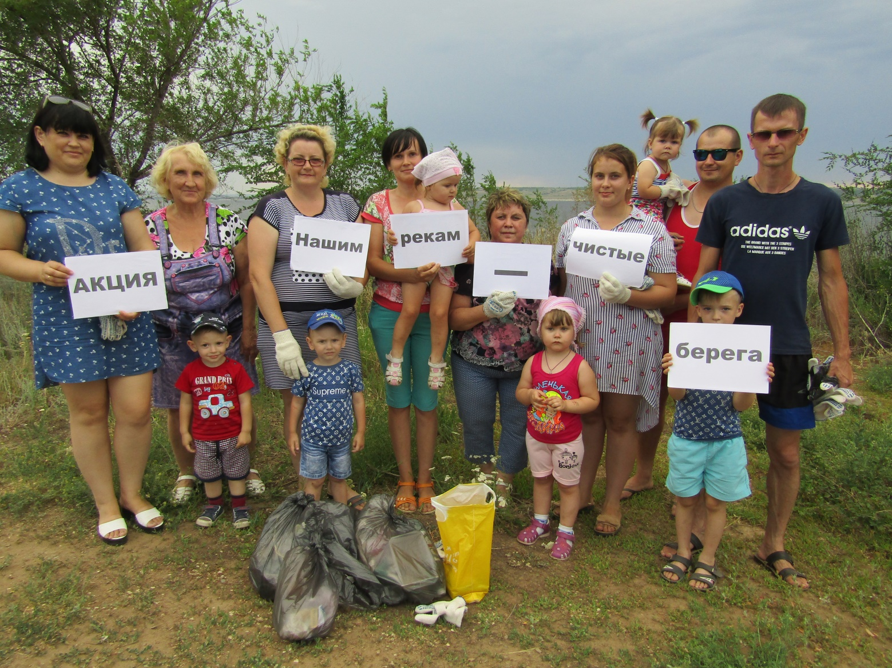

404033, Волгоградская область, Николаевский район, город Николаевск
Муниципальное дошкольное образовательное учреждение
детский сад «Сказка» города Николаевска Волгоградской области.
Воспитатели: Кутепова Наталья Владимировна
Колесниченко Светлана Николаевна
